|  |
| --- |
| **1 自协方差与自相关函数** |
| 在给出自相关函数定义之前先介绍自协方差函数概念。由第10.1节知随机过程 {*xt*} 中的每一个元素*xt*，*t* = 1, 2, … 都是随机变量。对于平稳的随机过程，其期望为常数。这里用  表示，即  E(*xt*) =  , *t* = 1, 2, …                     (10.27)  随机过程的取值将以  为中心上下变动。平稳随机过程的方差也是一个常量。  *10.3.28.jpg (13883 bytes)*  * x*2用来度量随机过程中变量取值对其均值  的离散程度。  相隔*k*期的两个随机变量*xt*与*xt*+*k* 的协方差，即滞后*k*期的自协方差，定义为  10.3.29.jpg (11868 bytes)  自协方差序列  *k* , *k* = 0, 1, …, *K*,                               (10.30)  称为随机过程 {*xt*} 的**自协方差函数**。当*k* = 0 时，  10.3.31.jpg (9205 bytes)  自协方差  *k*是有量纲的，它的测量单位与变量的测量单位有关。为消除量纲，给出更方便的自相关系数定义，  10.3.32.jpg (18878 bytes)  *k*是无量纲的。  因为对于一个平稳过程有  Var(*xt*) = Var(*xt*+*k*) = *x*2  所以上式可以改写为  10.3.33.jpg (14245 bytes)  由于  0= *x*2，上式可表示为  10.3.32.1.jpg (6755 bytes)  当 *k* = 0 时，有 0 = 1。  以滞后期*k*为变量的自相关系数列  *k*, *k* = 0, 1, …, *K*                               (10.34)  称为自相关函数。因为 *k* = -*k*，自相关函数是以零为对称的，所以实际研究中只需给出自相关函数的正半部分即可。  自相关函数是随机变量与其滞后变量的相关系数列，用以考察随机变量与其滞后变量的相关强度。 |

自相关和部分自相关是当前序列值和过去序列值之间关联度的测量，表明在预测将来值时过去的哪些序列值最有用。了解了此内容，您就可以确定 ARIMA 模型中过程的顺序。更具体来说，

* **自相关函数 (ACF)。**延迟为 *k* 时，这是相距 *k* 个时间间隔的序列值之间的相关性。
* **偏自相关函数 (PACF)。**延迟为 *k* 时，这是相距 *k* 个时间间隔的序列值之间的相关性，同时考虑了间隔之间的值。

图 1. 序列的 ACF 图

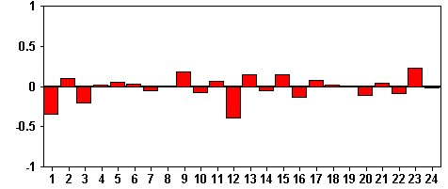

ACF 图的 *x* 轴表示计算自相关处的延迟； *y* 轴表示相关值（介于 −1 和 1 之间）。例如，ACF 图中延迟 1 处的峰值表示每个序列值与前面的值强相关，延迟 2 处的峰值表示每个值与以前两个点之间的值强相关，依此类推。

* 正相关表示较大的当前值与指定延迟处较大的值相对应；负相关表示较大的当前值与指定延迟处较小的值相对应。
* 相关的绝对值是关联强度的测量，绝对值越大表明关系越强。